高雄市立福山國民中學校長及教師公開授課

共同備課紀錄表

共同備課時間 ： 年 月 日第 節 授課人員：
共同備課人員：
項次 | 內容記錄
共備內容紀要 | - 學生先前的學習表現  - 教學觀察的內容(得參考以下內容或附上教案)：  - 單元名稱  - 學習目標  - 學習重點(學習表現和學習內容)  - 學習活動設計  - 教學觀察重點
共備歷程討論重點 | - 教學難點或學生迷失概念  - 針對教學難點提出的建議  - 有助益的教學策略

高雄市立福山國民中學○○學年度
公開授課-說課資料(參考範例)
授課細節 | 授課教師 | ○○○ | 教師編號 | ○○○
 | 授課日期 | ○○年○○月○○日(星期○) | 授課節次 | 第○節
 | 授課班級 | ○年○班 | 授課地點
 | 觀課表選用 | □分組上課觀察紀錄表 □大班講述授課觀察紀錄表
 | 觀課教師  注意事項 | - 是否可進行拍照？□是 □否  ＊其他：______________________________________________________  - 是否可進行錄影/音? □是 □否  ＊其他：______________________________________________________  - 觀課教師請協助觀察項目：
說課細節  (共同備課) | 說課主持人 | ○○○老師 | 說課時間 | ○○年○○月○○日(星期○)
 |  |  | 說課地點
議課細節 | 議課主持人 | ○○○老師 | 議課時間 | ○○年○○月○○日(星期○)
 |  |  | 議課地點
授課者
自我提問
關於課程 | 教學單元 | 版本：___________________ 單元名稱：______________________________
 | 教學媒材 |  | 教學方式
 | 核心素養指標
 | 校本素養指標
 | 學習重點
 | 學習內容
 | 教學流程
關於班級 | 班級座位表
 | 學生概述 | - 班級整體概述：  - 學生個別概述：

觀課記錄表(分組上課)
授課教師: 授課單元: 授課活動:
觀課日期: 觀課組別: 觀 課 者:
觀課重點
面 向 | 1.本次學習目標 | 2.學生學習動機與歷程(複選) | 3.學生學習結果(複選)
參考項目 |  | 2-1能關照學生的學習？  2-2能引發學生的學習動機？  2-3學生能互相關注與傾聽？  2-4學生能互相協助與討論？  2-5學生能投入參與學習？  2-6能發現有特殊表現學生？(如學習停滯、學習超前和學習具潛力的學生) | 3-1學生學習能成立？如何發生？何時發生？  3-2學生學習的困難之處是什麼？  3-3能產生挑戰延伸跳躍的學習？  3-4學生學習思考程度深化？
課堂軼事紀錄
學  生  互動記錄 | □ □  □ □  □ □  說明：  1.請依照實際分組情形紀錄  □可填上組別學生號碼或姓名  2.虛線是組別人數超過4人以上使用。  3.請用關鍵字、圖畫、箭頭等表達學生互動情形 | 學生學習行為
回饋與建議
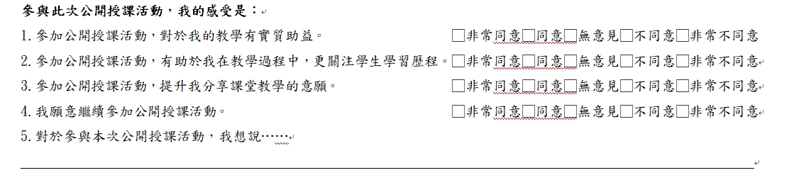
【附錄四-2】
觀課記錄表(大班講述授課)
一、基本資料
觀察年級 | 五年八班 | 觀察日期 | 104年10月27日 | 教室內座位分佈
學生人數 |  | 觀察時間 | __：__ ～ __：__ | 本欄提供觀察者簡略畫記學生分組座位分佈
學生經驗
與學習狀況
教學內容 | 版本： | 教學者 | ________國中  姓名_____________
 | 版
 | 冊次： | 觀察者 | ________國中  姓名_____________
 | 第 冊
 | 單元名稱： | 本節課內容之核心概念 | 1.  2.  3.
 | Unit ( )
 | Title:

二、觀課記錄
時間 | 教學活動簡述  （教師所進行之活動流程、學習策略指導、講授內容等） | 觀察者省思或提問  (於議課時可提出討論)
__：__
～
__：__
__：__
～
__：__
__：__
～
__：__
__：__
～
__：__
__：__
～
__：__
__：__
～
__：__

三、教學效能檢核表（於觀課前與教學者討論，不適用之向度，可調整檢核內容。）
 | 觀察記錄 |  |  |  | 檢核向度
 |  |  |  |  | 5 | 4 | 3 | 2 | 1
課程設計與教學 | A-2精熟任教學科領域知識 | A-2-1 能正確掌握單元教材內容。
 |  | A-2-2 有效連結學生的新舊知識。
 |  | A-2-3 有效結合學生的生活經驗。
 | A-3清楚呈現教學或教材內容 | A-3-1說明學習目標或學習重點。
 |  | A-3-2能有組織、條理地呈現教材內容。
 |  | A-3-3能正確而清楚講解重要概念或技能。
 |  | A-3-4能設計有意義(適當)的練習或作業，指導學生確實完成。
 | A-4進行有效教學及靈活運用教學策略 | A-4-1能激發並維持學生高度學習動機。
 |  | A-4-2能運用多元的教學方法或策略，進行有效的學習活動。
 |  | A-4-3能順暢進行教學活動的轉換與銜接。
 |  | A-4-4口語清晰及音量適中，適當運用肢體語言進行教學表達。
 |  | A-4-5教師適時進行行間巡視，以增進教學互動。
 |  | A-4-6能有效使用教學媒體與資源。
 |  | A-4-7能適當運用各種教學發問技巧。
 |  | A-4-8能有效掌控教學節奏和時間。
 |  | A-4-9於完成學習活動後，能歸納總結學習要點。
 | A-5善用學習評量 | A-5-2教學中，適時檢視學生學習情形並加以輔導。
 |  | A-5-4依評量結果適時調整及改善教學。
班級經營與輔導 | B-1建立有助於學習的班級常規 | B-1-1教室秩序常規維持良好。
 |  | B-1-3能妥善運用獎懲技巧，建立榮譽制度，鼓勵學生自律。
 |  | B-1-4能妥善處理學生的不當行為。
 |  | B-1-5能儘速有效處理班級偶發事件。
 | B-2營造積極的班級學習氣氛 | B-2-2能營造並維持有利學習的班級氣氛。
 |  | B-2-3能時常關心學生與學生進行雙向溝通。
 |  | B-2-4佈置或安排符合學生學習的環境。
觀察心得、收穫與其他 |  |  | 議課後省思
觀察者簽名：（ ）

高雄市立福山國民中學校長及教師公開授課

專業回饋紀錄表
授課班級： 觀課日期： 年 月 日第 節
授課教師： 觀課人員：
授課科目： 教學單元：

項次 | 內容紀錄
專業回饋紀錄
授課教師自我省思

高雄市立福山國民中學○○學年度
【○○科】公開授課-說觀議課簽到表
- 時間：○年○月○日(星期○)，○○：○○-○○：○○。
- 地點：說課(○○○)、觀課(○○○)、議課(○○○)。
- 公開授課教師：○○○老師。
- 授課班級：○年○班
- 參與人員：

